Анонс мероприятий

26.02.2026 – 08.03.2026
№ п/п | Дата, время | Наименование мероприятия  Место проведения
 | с 26.02.2026- по  08.03.2026  с 08.00 до 17.00  (будние дни)  Предварительная запись по телефону: 8(85141)5-27-24,  8-937-905-50-05 | Выставка-продажа текстильных изделий этно-студии «Серафима»  (авторские изделия ручной работы)  Этно-студия «Серафима»  Центра народной культуры  ул. Волгоградская, д.79 | 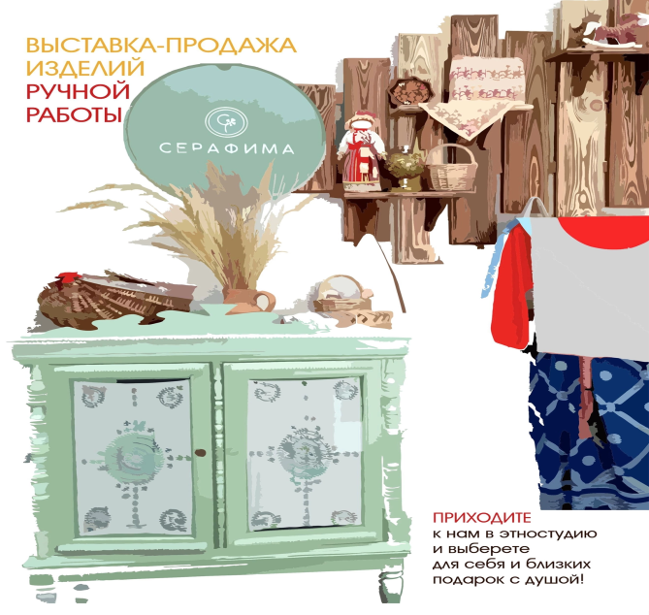
 |  | Мастер-класс «Закладка»  в технике «Декорирование ткани методом набойки»  мастер: Дубровина Анастасия  Этно-студия «Серафима»  Центра народной культуры  ул. Волгоградская, д.79 | 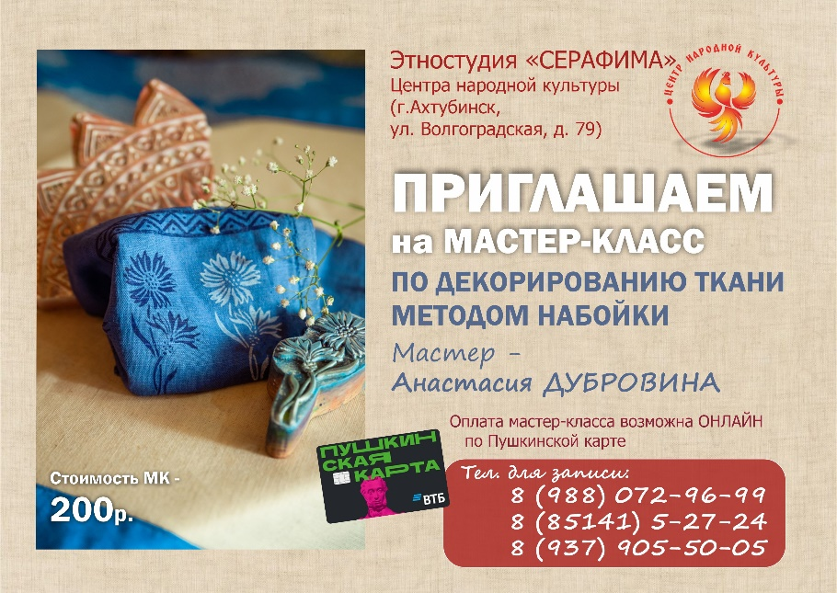
 |  | Мастер-класс «Ткачество на бердо»  мастер: Соседская Наталья  Этно-студия «Серафима»  Центра народной культуры  ул. Волгоградская, д.79 | 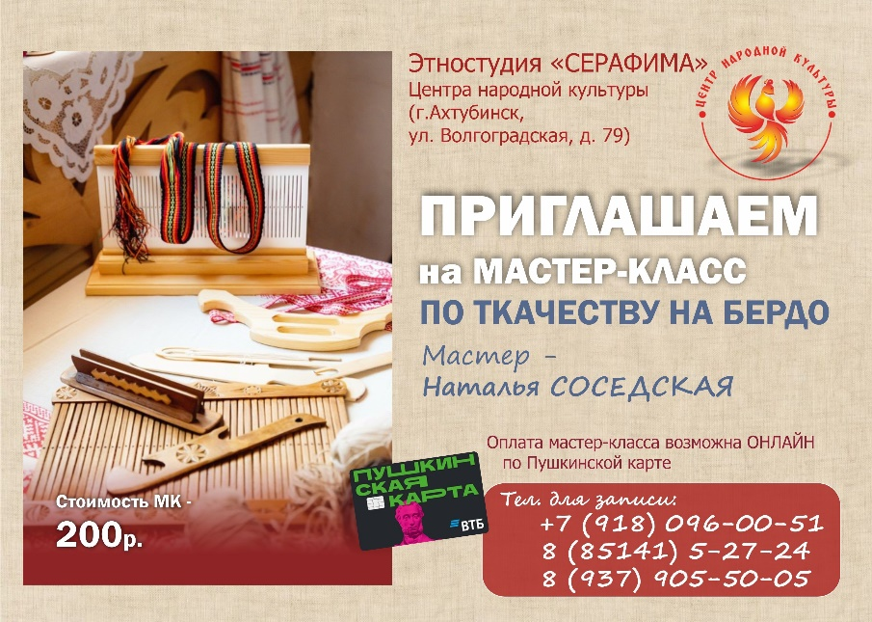
 | с 26.02.2026- по  08.03.2026  с 08.00 до 17.00  (будние дни)  28 февраля (суббота)  Предварительная запись по телефону: 8(85141)5-27-24,  8-937-905-50-05  8-917-174-76-46 | Мастер-класс «Гончарное ремесло»  мастер: Липчанский Дмитрий  Художественная мастерская Центра народной культуры  ул. Волгоградская, д.79 | 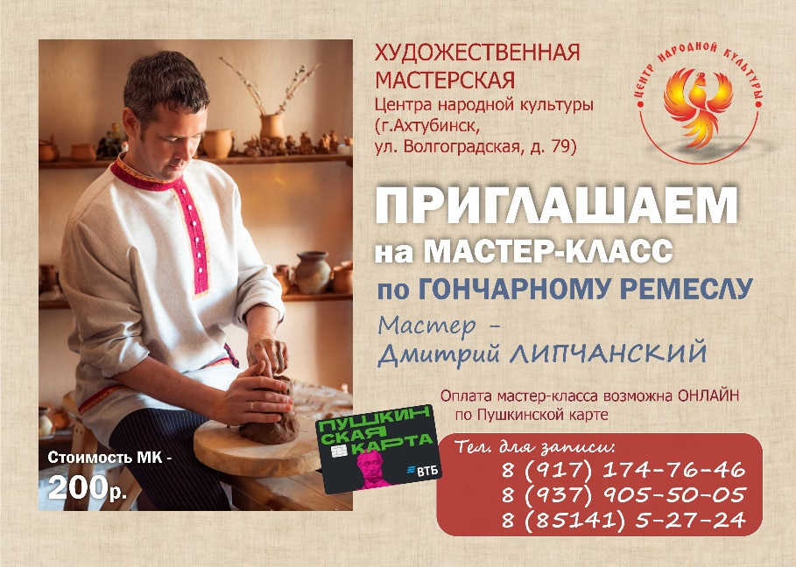
 |  | Экскурсия в центр русской культуры «Горлица»  «За чайком – да с беседушкой!»  беседы о русском быте, традициях и обычаях за душистым чаем из самовара  Центр русской культуры «Горлица» Центра народной культуры  ул. Волгоградская, д.79 | 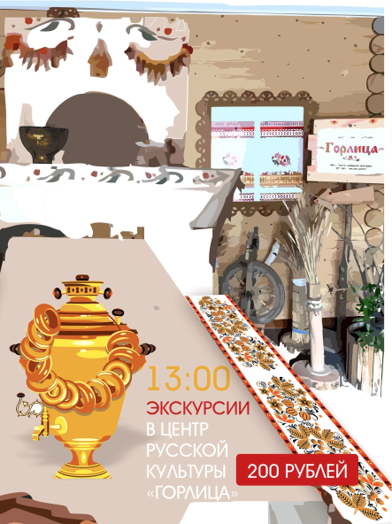
 | с 12.02.2026 по 13.03.2026  дополнительная информация по телефону:  8(85141)5-27-24 | Районный конкурс рисунка «Котовасия» 2026  Работы принимаются до 2 марта 2026 года в МКУК «Центр народной культуры» МО «Ахтубинский район» по адресу:  г. Ахтубинск,  ул. Волгоградская, д.79. | 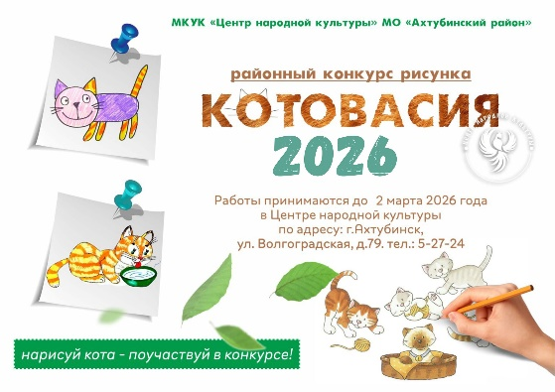
 | 11.02.2026 – 22.03.2026  дополнительная информация по телефону:  8 (85141) 5-18-60, 8-927-560-57-57. | Конкурс национальных блюд «Баурсак - той»  Заявки для участия в Конкурсе принимаются до 13 марта 2026 года по адресу:  ул. Октябрьская, д.81, Районный Дом культуры, а также по электронной почте: cnk-rdc@yandex.ru  8 (85141) 5-18-60, 8-927-560-57-57. | 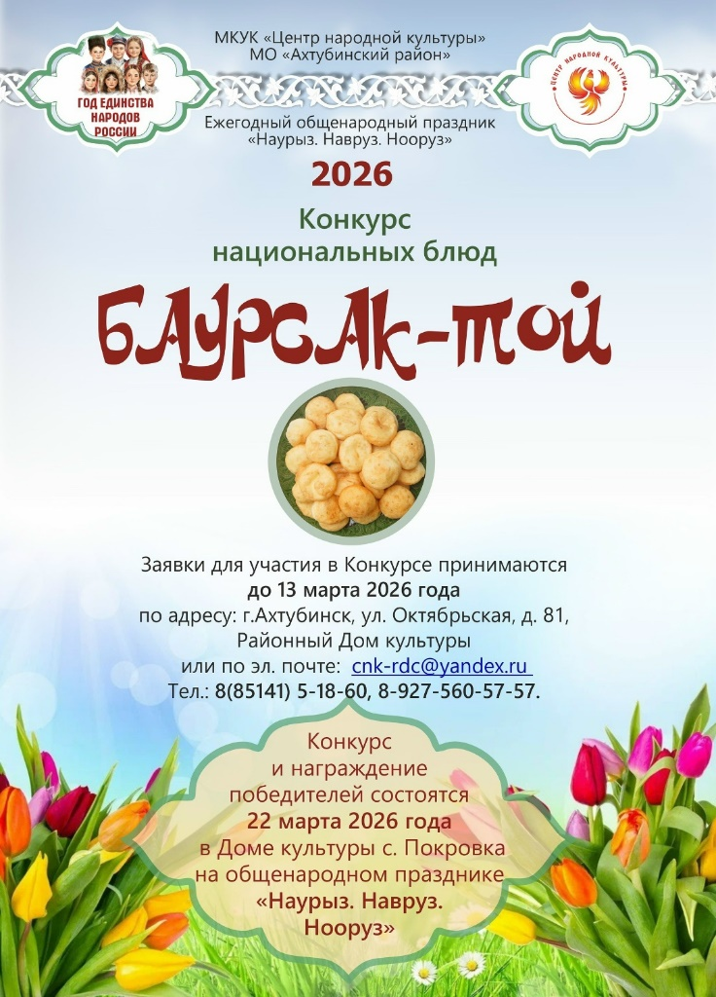
 | 11.02.2026 – 22.03.2026  дополнительная информация по телефону:  8 (85141) 5-18-60, 8-927-560-57-57. | Конкурс красоты «Краса Навруза»  Заявки для участия в Конкурсе принимаются до 13 марта 2026 года по адресу:  ул. Октябрьская, д.81, Районный Дом культуры, а также по электронной почте: cnk-rdc@yandex.ru  8 (85141) 5-18-60, 8-927-560-57-57 | 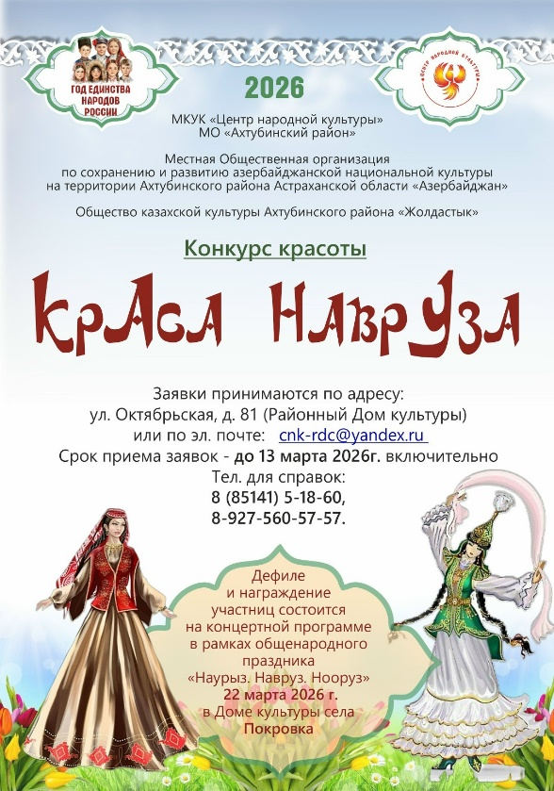
 | 20.02.2026 – 12.04.2026  Телефоны для справок:  8 (85141) 5-27-24,  8-917-091-70-96 - куратор конкурса - Лилия Бобрышева.  Звонки принимаются с 9:00 до 17:00. | Районный конкурс "Творческий мир светлой Пасхи" 2026  Заявки принимаются с 01 марта по 01 апреля  МКУК «Центр народной культуры» МО «Ахтубинский район» по адресу:  г. Ахтубинск,  ул. Волгоградская, д.79 | 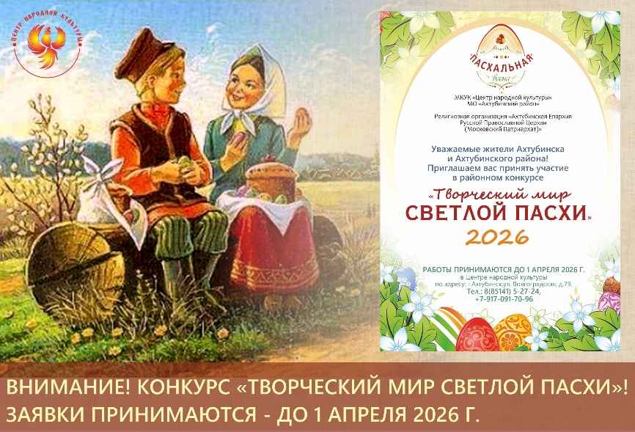
 | 26.02.2026  15.00 | "Умники и умницы" – интеллектуальный ринг по книге Д. Свифт "Путешествие Гулливера".  Заседание Клуба семейного киноЧТЕНИЯ «Особая книга».  (5+) | Детский отдел  Центральная библиотека  ул. Волгоградская, д.71
 | 26.02.2026  18.00 | «Подавиться может каждый! Спасет Прием Геймлиха» - лекция.  Заседание молодежного клуба «ПУЛЬС».  (14+) | Центральная библиотека  ул. Волгоградская, д.71
 | 27.02.2026  13.00 | «Азбука здоровья» - беседа.  (14+) | Центральная библиотека  ул. Волгоградская, д.71
 | 04.03.2026  в 18.00 | Творческий концерт выпускников школы искусств, посвященный Международному женскому дню | концертно-выставочный зал "Муза"  ул.Волгоградская, 79
 | 05.03.2026  15.00 | «Джазовое настроение» - литературно – музыкальная композиция.  (18+) | Центральная библиотека  ул. Волгоградская, д.71
 | 05.03.2026  17.30 | «Этно - фэст: традиции и обряды» - изучение фольклорного наследия, приуроченного к празднованию Года единства народов России.  Заседание Клуба семейного киноЧТЕНИЯ «Особая книга».  (5+) | Детский отдел  Центральная библиотека  ул. Волгоградская, д.71
 | 06.03.2026  в 14:00 | Праздничный концерт «Женщина всегда права» | Дом культуры речников
 | 07.03.2026 с 11.00 | Ярмарка комнатных растений  Вас ждет широкий выбор комнатных растений, шоколадные букеты, а также плетенные кашпо для Ваших композиций | Кинотеатр «Победа», ул.Волгоградская, 73
 | Областной поэтический конкурс  «Златые сны души -2026»  Заявки принимаются с 16 февраля по 31 марта.  Видеоматериалы и заявки принимаются по адресу: ул. Волгоградская, д.71  (Межпоселенческая Центральная библиотека).  Телефон для справок: 5-14-93 |  | 
 | 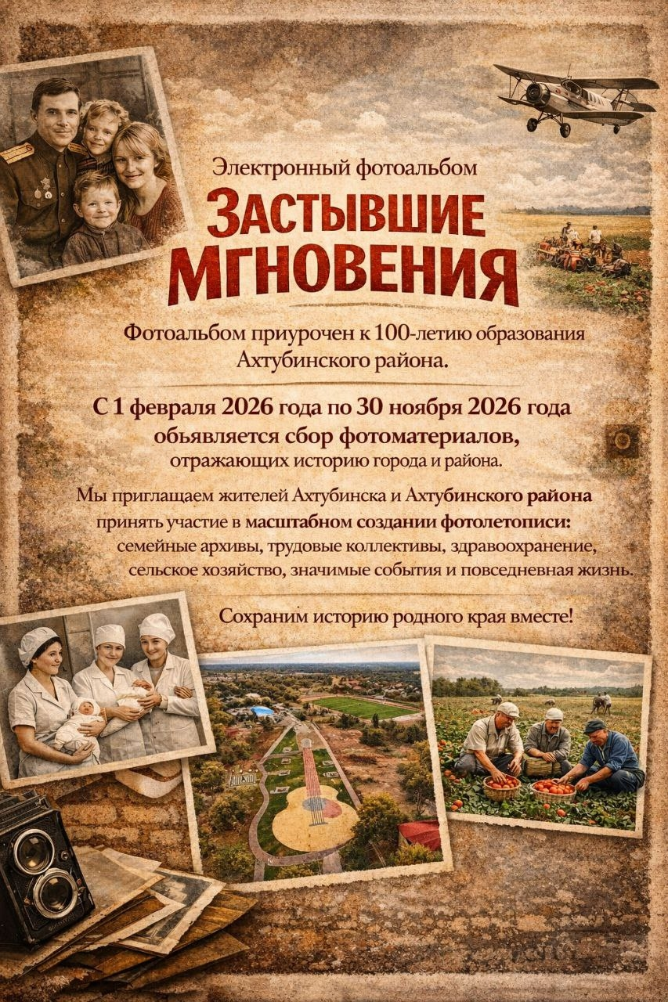 |  | Уважаемые жители города Ахтубинска и района!  Центральная библиотека запускает масштабный проект — создание электронного архива фотографий, отражающих историю нашего района. Мы обращаемся к вам с просьбой поделиться семейными и личными фотоматериалами, которые помогут воссоздать живую картину прошлого и настоящего Ахтубинского краяОтберите фотографии, которыми готовы поделиться (старинные снимки, полароиды, цифровые файлы).  ❤ Принесите оригиналы или копии в Центральную библиотеку по адресу: г. Ахтубинск, ул. Волгоградская, 71  ❤ Либо отправьте цифровые копии по электронной почте: с темой «Фотолетопись — [Ваша фамилия]».  ❤К каждой фотографии приложите краткую информацию:  ☺ дата съёмки (если известна);  ☺место съёмки;  ☺кто или что изображено на фото;  ☺имя автора снимка (если известно);  ☺ваши контактные данные для обратной связи.  Мы принимаем как оригиналы (для сканирования), так и копии/цифровые файлы.  🔴 Все оригиналы будут бережно отсканированы и немедленно возвращены владельцам.  🔴 При публикации в электронном архиве будет указано имя предоставившего фото (по желанию). Сбор фотографий ведётся с 01 февраля 2026 года по 30 ноября 2026 года.  Благодарим за участие и вклад в сохранение исторической памяти Ахтубинского района!  С уважением,  Коллектив Центральной библиотеки г. Ахтубинска  Контакты для справок:  ☎телефон: 5-14-93  ✉ e‑mail: ahtub.cod@mail.ru  🕰часы работы библиотеки:  с 9.00 до 19.00

